准备环境
需准备一台能连接互联网的UOS系统电脑，一台功能正常且带扫描功能的打印机，一根USB打印机连接线，并将USB打印机连接线的两端分别正确连接UOS系统电脑和打印机，最后保持打印机通电并开机

安装步骤

1.驱动的查找-富士施乐官网
1.1进入富士施乐官网（https://support-fb.fujifilm.com/setupSupport.do?cid=3&ctry_code=CN&lang_code=zh_CN） ，输入型号选择对应驱动，然后点击搜索，在使用官网驱动的时候，可参照同驱动一块下载下来的安装手册进行安装
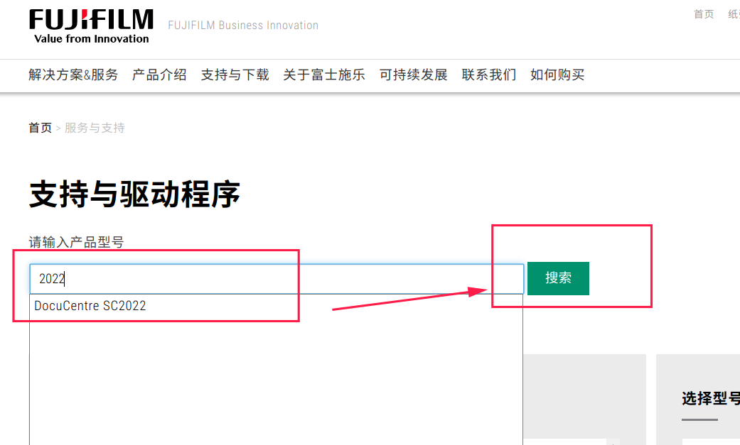
富士施乐官网
1.2 操作系统选择【UOS】
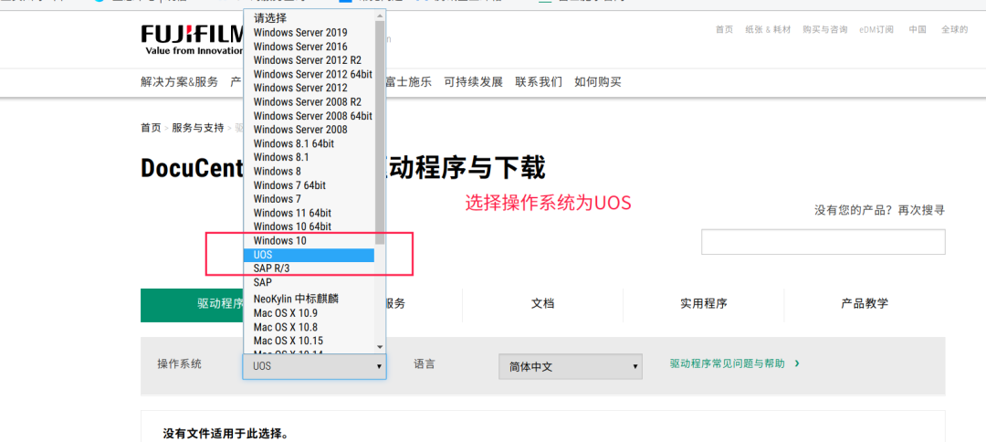
富士施乐官网
1.3找到【UOS ARM64 打印驱动程序】，点击右方的下载按钮即可
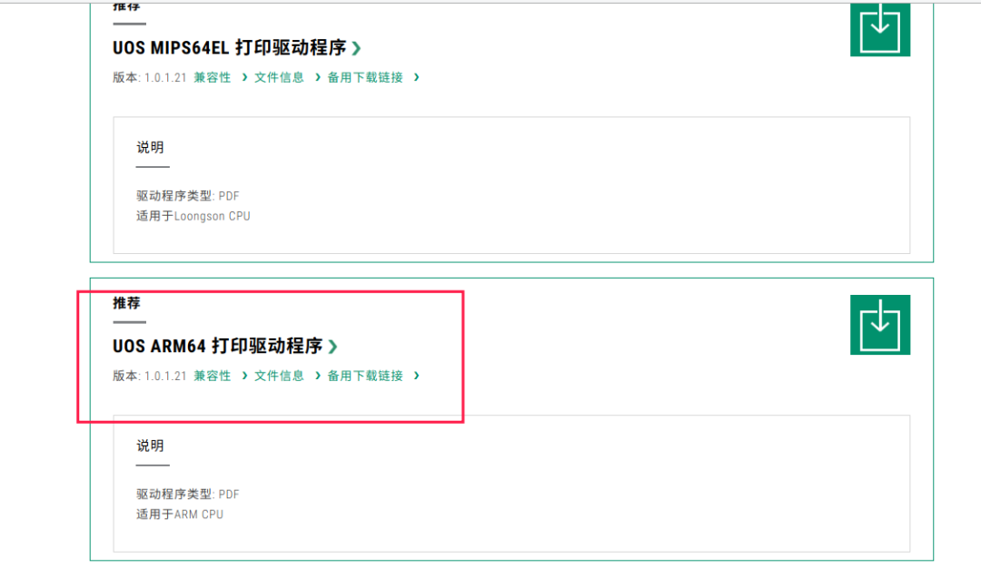
富士施乐官网
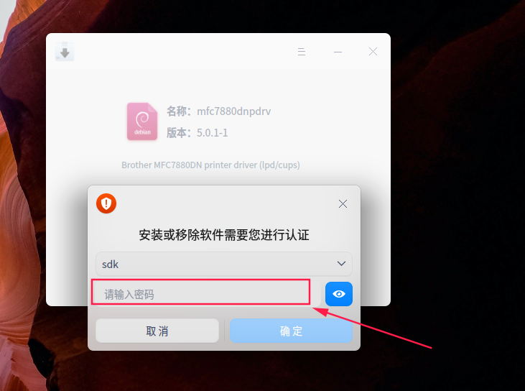
驱动下载后的安装界面

2.驱动的查找-统信生态适配清单官网
2.1在浏览器网址栏中输入统信生态适配清单官网网址：https://ecology.chinauos.com/并点击立即查看，注：有的打印机驱动系统已经集成，在添加时直接选中打印机，选择默认推荐驱动驱动添加即可
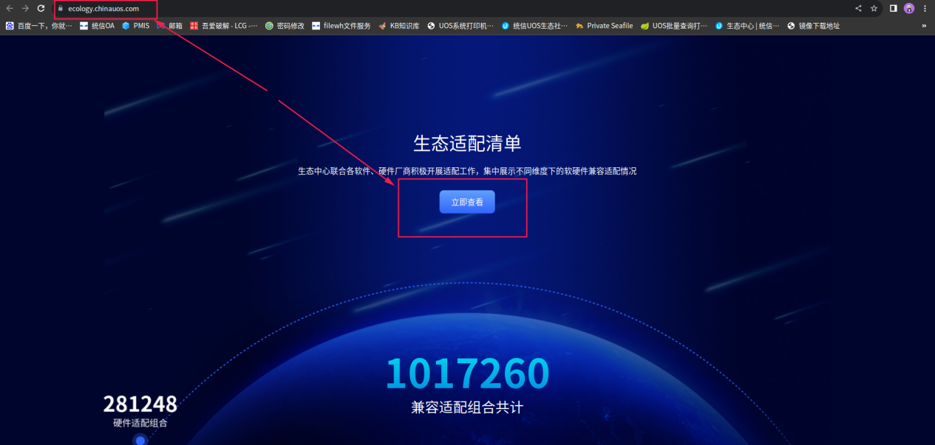
统信生态适配清单官网
2.2在关键字处输入需要查询的打印机型号，点击旁边的查询按钮，在出现的检索结果中选择对应的电脑cup型号（cup可以在桌面计算机图标上右键-属性中查看），最后点击详情下载即可
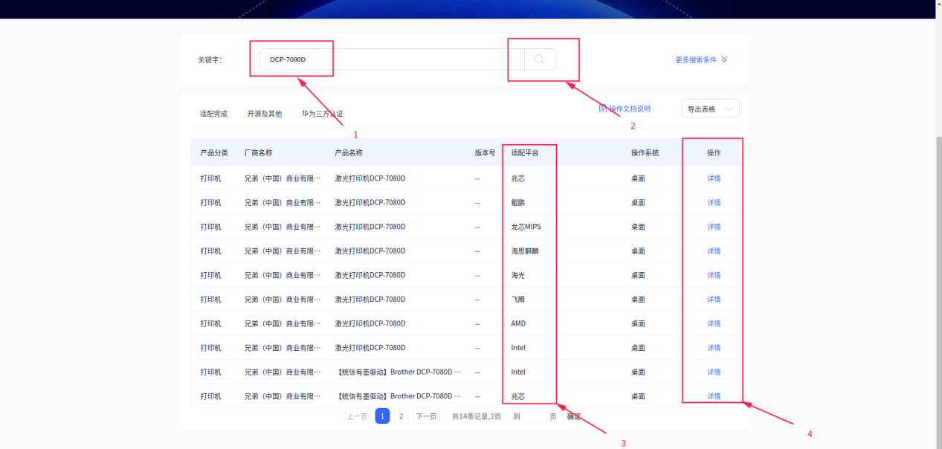
统信生态适配清单官网查询界面
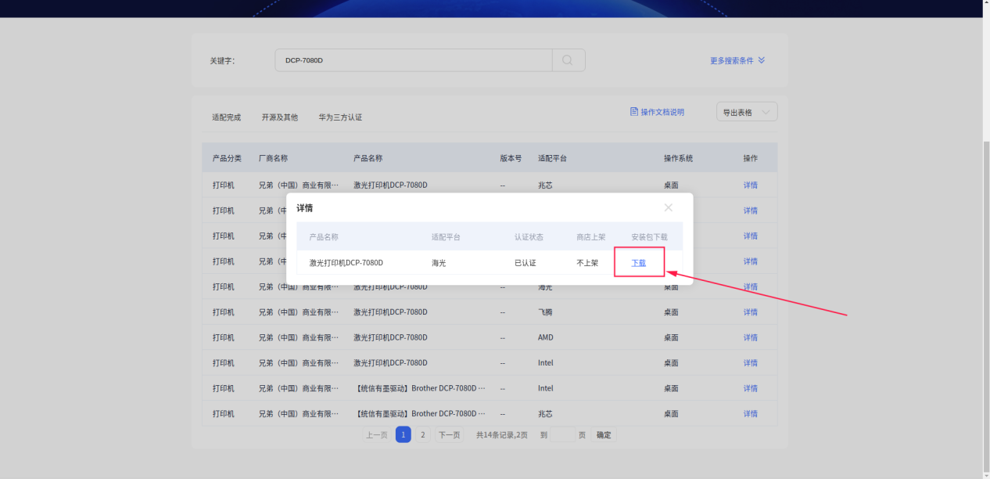
统信生态适配清单官网查询后的下载界面

3.扫描功能添加-扫描易
3.1在右下角启动器单机在打开的窗口中搜索“应用商店”，单击打开应用商店
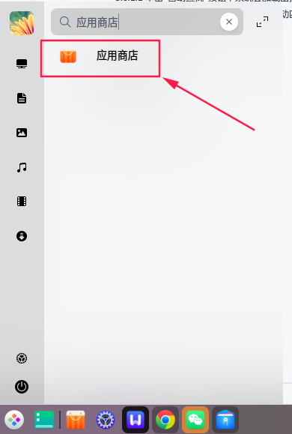
启动器搜索应用商店界面
3.2 在应用商店中搜索扫描易，点击安装
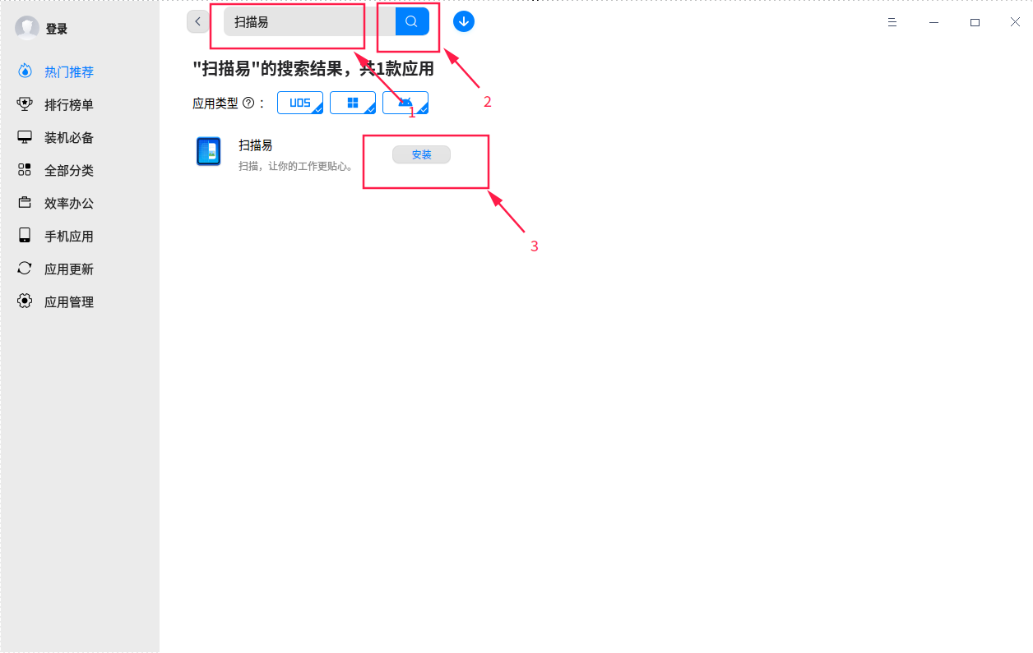
应用商店搜索扫描易界面
3.3 在右下角启动器中搜索扫描易，点击打开
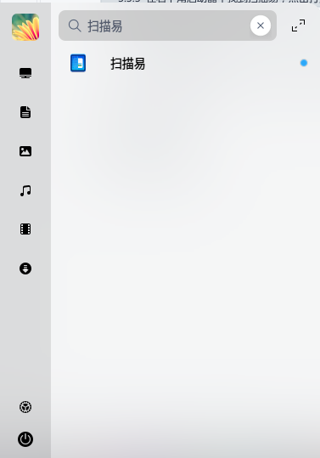
扫描易图标界面
3.4 在扫描易窗口点击扫描按钮将自动搜索并识别
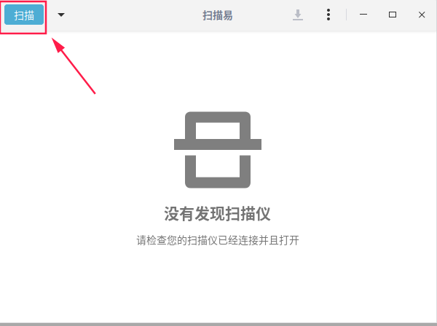
扫描易扫描界面

4. 扫描功能添加-扫描管理器
4.1在右下角启动中搜索“扫描管理器”，点击将其打开
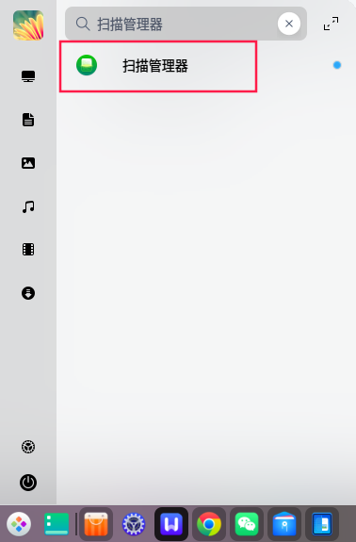
扫描管理器搜索界面
4.2 在扫描管理器界面点击扫描按钮将自动识别已添加的扫描仪
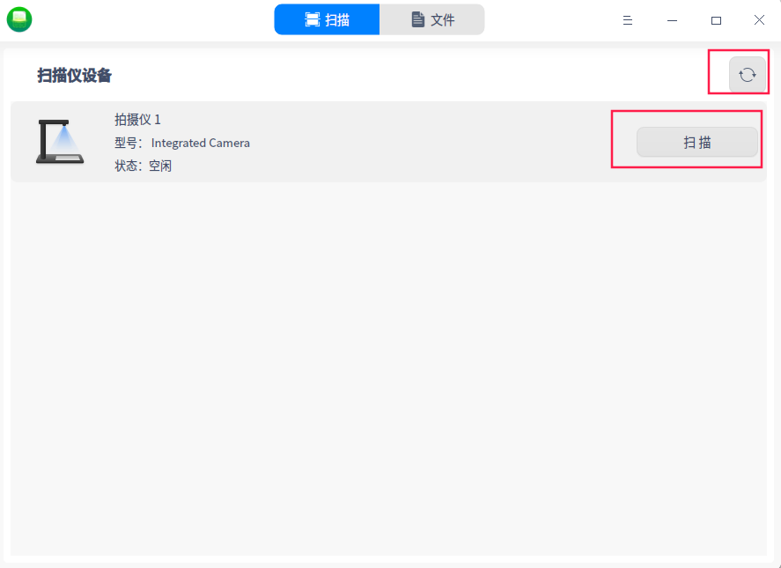
扫描管理器扫描界面
4.3 点击右上角三条横线，点击设置，可以设置扫描完成文件缓存路径
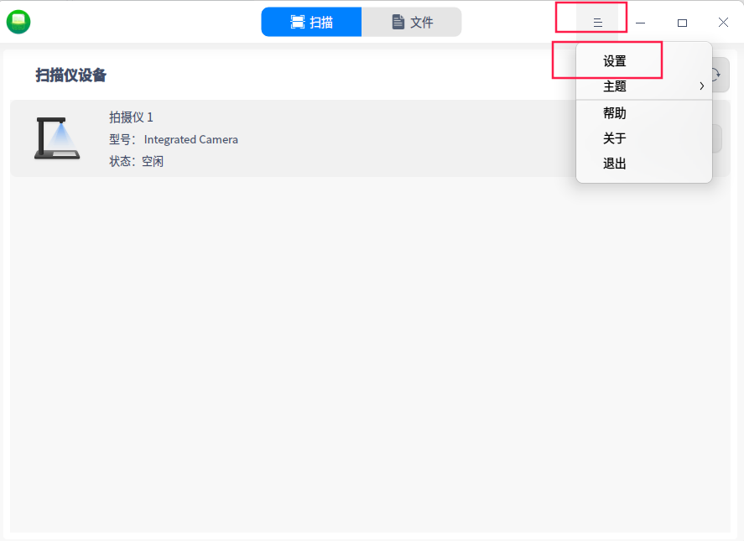
扫描管理器设置界面
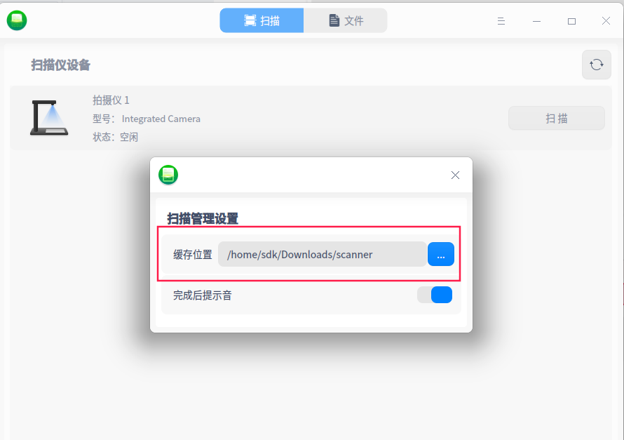
扫描管理器缓存位置界面

扫描问题排错

问题：在使用扫描易的时候，有时会无法进行双面扫描
解决办法：在扫描易界面选择传送来的所有页面即可
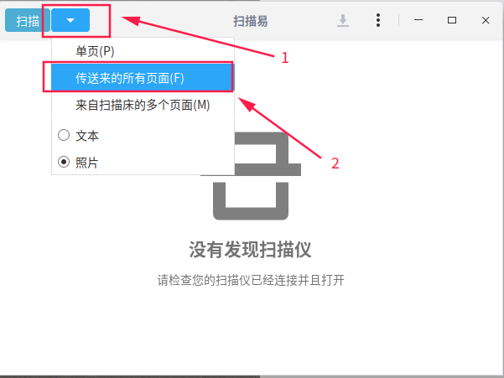
扫描管理器扫描功能设置界面

©统信软件技术有限公司。访问者可将本网站提供的内容或服务用于个人学习、研究或欣赏，以及其他非商业性或非盈利性用途，但同时应遵守著作权法及其他相关法律的规定，不得侵犯本网站及相关权利人的合法权利。除此以外，将本网站任何内容或服务进行转载，须备注：该文档出自【faq.uniontech.com】统信软件知识分享平台。否则统信软件将追究相关版权责任。

